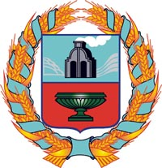

РОССИЙСКАЯ ФЕДЕРАЦИЯ СОБРАНИЕ ДЕПУТАТОВ УРЫВСКОГО СЕЛЬСОВЕТА ТЮМЕНЦЕВСКОГО РАЙОНА АЛТАЙСКОГО КРАЯ

Р Е Ш Е Н И Е
01 февраля 2019 г № 45
с. Урывки
О внесении изменений в бюджет
Урывского сельсовета Тюменцевского района
на 2019 год

В соответствии с п.2 статьи 22 Устава муниципального образования Урывский сельсовет Тюменцевского района Алтайского края Собрание депутатов РЕШИЛО:
1.Внести в решение Собрания депутатов Урывского сельсовета Тюменцевского района от 26.12.2018 года № 42 «О бюджете Урывского сельсовета Тюменцевского района на 2019 год» следующие изменения в статье 5: Приложения 3,4,5 изложить в новой редакции (прилагается).
2. Направить указанное решение главе сельсовета Архипову В.Е. для подписания и обнародования в установленном порядке.
3. Контроль за выполнением настоящего решения возложить на комиссию по плану, бюджету, налогам и кредитной политике (Брагина Н.Г.)

Глава сельсовета В.Е.Архипов

